迎国庆、感党恩、跟党走——我校召开新生民族生恳谈会

时间：2021-10-01浏览：79作者：陈亚立来源：学工在线责任编辑：

9月30日晚，学校在1-407会议室召开了2021级新生及民族生代表恳谈会。教育、经管、公共卫生学院的15名学生与会，内派老师巴了黑娅、教育学院副书记王芳、学生处赵晓青、民族生辅导员夏依旦、阿菲亚出席，学工部陈亚立部长主持了座谈会。

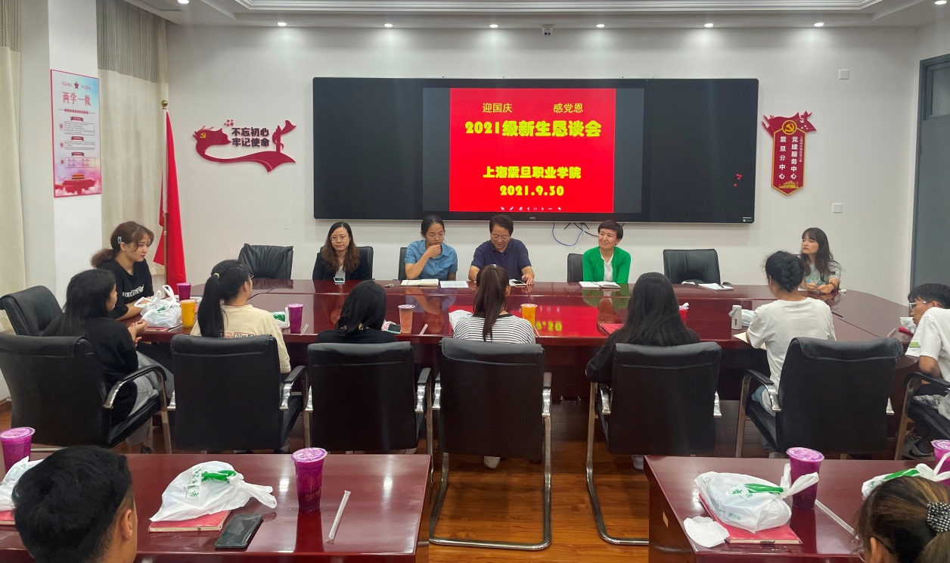

本次座谈会的主题是“迎国庆、感党恩、跟党走”。座谈中，同学们纷纷发言，谈体会、感党恩、践行动，表达了感谢党的关怀、组织的关心和学校提供良好学习环境的深深情怀，一致表示，在未来的三年里将认真学习、勤勉努力、不负韶华，敢于有梦、勇于追梦、勤于圆梦。同时表示要努力掌握职业技能、不断提高综合素养，德智体美劳全面发展，成为社会主义事业建设者和接班人。

座谈始终在轻松愉快、积极向上的氛围中进行。

